2. Načrt vezja
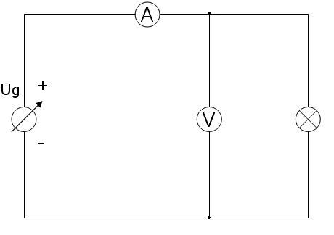

3. Seznam merilnih napravi in inštrumentov
Ug Tip: Ps-2403D št. 005218
A Tip: Unimer33 št. 001002
V Tip: MI7039 št. 001141

4. Tabela z odčitki in rezultati
Št.  meritev | Už[V] | I[mA] | Rž[Ω] | Pž[W]
1 | 0,5 | 90 | 5,5 | 0,1
2 | 2,6 | 160 | 16,3 | 0,4
3 | 3,8 | 200 | 19,0 | 0,7
4 | 5,9 | 250 | 23,6 | 1,4
5 | 6,6 | 270 | 24,4 | 1,7
6 | 7,7 | 290 | 26,6 | 2,2
7 | 8,4 | 300 | 28,0 | 2,5
8 | 9,2 | 320 | 28,8 | 2,9
9 | 10,8 | 350 | 30,9 | 3,7
10 | 11,4 | 360 | 31,7 | 4,1
11 | 12,0 | 370 | 32,4 | 4,4

5. Izračun vaje in grafi

Rž1= Už1/Iž1=0,5V/90mA =5,5 Ω Pž1= Iž1*Už1=90mA*0,5V =0,04W
Rž2= Už2/Iž2=2,6V/160mA=16,3 Ω Pž2=Iž2*Už2=160mA*2,6V=0,4W
Rž3= Už3/Iž3=3,8V/200mA=19,0 Ω Pž3=Iž3*Už3=200mA*3,8V=0,7W
Rž4= Už4/Iž4=5,9V/250mA=23,6 Ω Pž4=Iž4*Už4=250mA*5,9V=1,4W
Rž5= Už5/Iž5=6,6V/270mA=24,4 Ω Pž5=Iž5*Už5=270mA*6,6V=1,7W
Rž6= Už7/Iž6=7,7V/290mA=26,6 Ω Pž6=Iž6*Už6=290mA*7,7V=2,2W
Rž7= Už7/Iž7=8,4V/300mA=28,0 Ω Pž7=Iž7*Už7=300mA*8,4V=2,5W
Rž8= Už8/Iž8=9,2V/320mA=28,8 Ω Pž8=Iž8*Už8=320mA*9,2V=2,9W
Rž9= Už9/Iž9=10,8V/350mA=30,9 Ω Pž9=Iž9*Už9=350mA*10,8V=3,7W
Rž10= Už10/Iž10=11,4V/360mA=31,7 Ω Pž10=Iž10*Už10=360mA*11,4V=4,1W
Rž11= Už11/Iž11=12,0V/370mA=32,4 Ω Pž11=Iž11*Už11=370mA*12,0V=4,4W
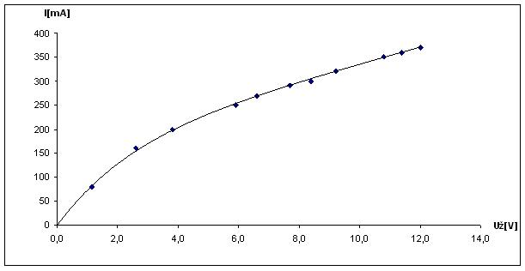
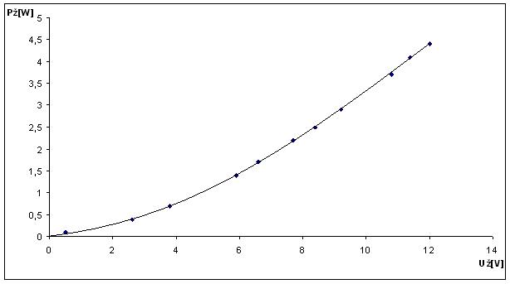

6. Opis merilne metode
Pri podanih napetostih generatorja, smo z pomočjo A-metra izmerili tok, ki je tekel skozi žarnico. Ko smo vse izmerili smo izračunali upornost žarnice pri teh napetostih z formulo Rž=Už/Iž. Nato smo izračunali se moč žarnice, to smo naredili z pomočjo formule Pž=Už*Iž. Ugotovili smo, da večja kot sta napetost in tok večja bo upornosti in moč žarnice.

